Aprobat:
Director SRL ”Chișinăua-gaz”

Ruslan SACA _____________

Documentație de atribuire la

anunțul de participare nr. 07 din 17.12.2024

(CAIET DE SARCINI)
Obiectul: Achiziționarea echipamentelor de protecție, a hainelor și încălțamintei speciale.
Numărul: 06BC/2025;
Tip procedură: Licitație deschisă;
Entitatea contractantă: SRL ”Chișinău-gaz”, Republica Moldova, mun. Chișinău, str. Albișoara 38
- Descriere generală, Informații:
Asigurarea cu bunuri: echipamente de protecție, a hainelor și a îmbrăcămintei speciale de lucru, pentru activitatea de bază a întreprinderilor de distribuție a gazelor naturale, pe întreg teritoriul Republicii Moldova:
Nr. d/o | Cod CPV | Denumirea bunurilor solicitate | Un de măs | Cantitatea | Specificarea tehnică deplină solicitată, Standarde de referință
 |  | Total: |  | 53 213
LOT. Nr. 1: |  | Încălțăminte specială de lucru - Valoare estimată: 1 433 870,00 lei fără TVA |  | 3 473
1 | 18100000-0 | Cizme de iarna cu talpa antistatizata, fara accesorii metalice (B)  Ботинки термоизоляционные с антистатической подошвой, без металлических принадлежностей (мужские) | per. | 1192 | Conform documentației de atribuire (caietului de sarcini)
2 | 18100000-0 | Cizme de prelata  Сапоги кирзовые | per. | 5 | Conform documentației de atribuire (caietului de sarcini)
3 | 18100000-0 | Cizme de cauciuc  Сапоги резиновые | per. | 74 | Conform documentației de atribuire (caietului de sarcini)
4 | 18100000-0 | Ghete de vară cu talpă antistatică, fără accesorii metalice (B)  Туфли (летние,мужские) с антистатич, подошвой без мет. принадлежностей | per. | 1234 | Conform documentației de atribuire (caietului de sarcini)
5 | 18100000-0 | Ghete de vară cu talpă antistatică, fără accesorii metalice (F)  Туфли (летние,женские) с антистатич, подошвой без мет. принадлежностей | per. | 275 | Conform documentației de atribuire (caietului de sarcini)
6 | 18100000-0 | Cizme de lucru  Сапоги рабочие | per. | 35 | Conform documentației de atribuire (caietului de sarcini)
7 | 18100000-0 | Cizme de lucru călduroase  Сапоги рабочие утепленные | per. | 35 | Conform documentației de atribuire (caietului de sarcini)
8 | 18100000-0 | Cizme de iarna cu talpa antistatizata, fara accesorii metalice(F)  Ботинки термоизоляционные с антистатической подошвой без металлических принадлежностей (женские) | per. | 152 | Conform documentației de atribuire (caietului de sarcini)
9 | 18100000-0 | Cizme pentru sudare si lucrari de sudare (B)  Ботинки для сварки и сварочных работ | per. | 34 | Conform documentației de atribuire (caietului de sarcini)
10 | 18100000-0 | Ciupici pentru femei  Тапочки женские | per. | 10 | Conform documentației de atribuire (caietului de sarcini)
11 | 18100000-0 | Ciupici pentru bărbați  Тапочки мужские | per. | 16 | Conform documentației de atribuire (caietului de sarcini)
12 | 18100000-0 | Sandale de lucru (F)  Сандали рабочие (мужские) | per. | 33 | Conform documentației de atribuire (caietului de sarcini)
13 | 18100000-0 | Sandale de lucru (B)  Сандали рабочие (мужские) | per. | 293 | Conform documentației de atribuire (caietului de sarcini)
14 | 18100000-0 | Sandale de protecție cu vîrf de oțel (bărbați)  Сандалии защитные со стальным подноском (мужские) | per. | 85 | Conform documentației de atribuire (caietului de sarcini)
LOT. Nr. 2: |  | Îmbrăcăminte specială de lucru - valoarea estimată 3 958 897,00 lei fără TVA |  | 11 723
1 | 18100000-0 | Costum din bumbac de firmă cu logou  Костюм х/б фирменный | set. | 2517 | Conform documentației de atribuire (caietului de sarcini)
2 | 18100000-0 | Chipiu  Кепка | buc. | 2976 | Conform documentației de atribuire (caietului de sarcini)
3 | 18100000-0 | Scurtă caldă cu glugă  Куртка с капюшоном на утепленной подкладке | buc. | 1247 | Conform documentației de atribuire (caietului de sarcini)
4 | 18100000-0 | Maiou din bumbac de firmă  Футболка х/б фирменная с коротким рукавом | buc. | 4209 | Conform documentației de atribuire (caietului de sarcini)
5 | 18100000-0 | Halat din bumbac  Халат хлопчатобумажный | buc. | 48 | Conform documentației de atribuire (caietului de sarcini)
6 | 18100000-0 | Pantaloni din bumbac călduroși  Брюки х/б утепленные | per. | 39 | Conform documentației de atribuire (caietului de sarcini)
7 | 18100000-0 | Costum din bumbac de lucru  Костюм х/б | set. | 187 | Conform documentației de atribuire (caietului de sarcini)
8 | 18100000-0 | Scurtă cu vată caldă  Куртка ватная (фуфайка) | buc. | 29 | Conform documentației de atribuire (caietului de sarcini)
9 | 18100000-0 | Căciulă de iarnă tricotată  Шапка утеплённая трикотажная | buc. | 62 | Conform documentației de atribuire (caietului de sarcini)
10 | 18100000-0 | Halat din bumbac alb  Халат хлопчатобумажный белый | buc. | 4 | Conform documentației de atribuire (caietului de sarcini)
11 | 18100000-0 | Maiou din bumbac de firmă tip POLO  Футболка х/б фирменная с коротким рукавом POLO | buc. | 65 | Conform documentației de atribuire (caietului de sarcini)
12 | 18100000-0 | Jilet din bumbac de firmă de vară pentru femei  Жилет х/б фирменный летний женский | set. | 8 | Conform documentației de atribuire (caietului de sarcini)
13 | 18100000-0 | Jilet din bumbac de firmă de vară pentru bărbați  Жилет х/б фирменный летний мужской | set. | 8 | Conform documentației de atribuire (caietului de sarcini)
14 | 18100000-0 | Partea de sus a costumului din bumbac de firmă cu logou  Костюм х/б (фирменный) верхняя часть | set. | 151 | Conform documentației de atribuire (caietului de sarcini)
15 | 18100000-0 | Combinezon de protecție pentru vopsit  Защитный комбинезон для покраски | buc. | 154 | Conform documentației de atribuire (caietului de sarcini)
16 | 18100000-0 | Jilet din bumbac de firmă de iarnă pentru femei  Жилет х/б фирменныйзимний женский | per. | 7 | Conform documentației de atribuire (caietului de sarcini)
17 | 18100000-0 | Jilet din bumbac de firmă de iarnă pentru bărbați  Жилет х/б фирменный зимний мужской | set. | 12 | Conform documentației de atribuire (caietului de sarcini)
LOT nr. 3: |  | Accesorii speciale de lucru - valoarea estimată - 1 105 054,00 lei fără TVA |  | 38 017
1 | 18100000-0 | Semimască de protecție BLS SGE 46  Защитная полумаска BLS SGE 46 | buc. | 10 | Conform documentației de atribuire (caietului de sarcini)
2 | 18100000-0 | Mască completă de protecție BLS 5400 cauciucată +gofră  Полнолицевая маска BLS 5400 Cиликоновый каучук + гофра | buc. | 20 | Conform documentației de atribuire (caietului de sarcini)
3 | 18100000-0 | Mască antigaz ПШ-1 №1 Противогаз шланговый ПШ-1 №1 | buc. | 12 | Conform documentației de atribuire (caietului de sarcini)
4 | 18100000-0 | Ghiare de picior pentru urcare pe piloni  Лазы монтажные | per. | 2 | Conform documentației de atribuire (caietului de sarcini)
5 | 18100000-0 | Mănuși cauciucate  Перчатки прорезиненые | per. | 5884 | Conform documentației de atribuire (caietului de sarcini)
6 | 18100000-0 | Mănuși cu palma de prelată  Рукавицы х/б с брезентовым наладонником | per. | 3865 | Conform documentației de atribuire (caietului de sarcini)
7 | 18100000-0 | Mîneci de protecție  Нарукавники | per. | 15 | Conform documentației de atribuire (caietului de sarcini)
8 | 18100000-0 | Vestă de avertizare  Жилет (сигнальный) | buc. | 161 | Conform documentației de atribuire (caietului de sarcini)
9 | 18100000-0 | Cască de protecție  Защитная каска | buc. | 131 | Conform documentației de atribuire (caietului de sarcini)
10 | 18100000-0 | Mănuși dielectrice  Перчатки электроизолирующие | per. | 45 | Conform documentației de atribuire (caietului de sarcini)
11 | 18100000-0 | Costum din prelată pentru sudat  Костюм сварщика (спилковый) | set. | 39 | Conform documentației de atribuire (caietului de sarcini)
12 | 18100000-0 | Mască de sudură  Маска сварщика | buc. | 41 | Conform documentației de atribuire (caietului de sarcini)
13 | 18100000-0 | Ochelari de protecție  Очки защитные | per. | 250 | Conform documentației de atribuire (caietului de sarcini)
14 | 18100000-0 | Căptușeală termoizolantă sub cască  Подшлемник | buc. | 35 | Conform documentației de atribuire (caietului de sarcini)
15 | 18100000-0 | Centură de siguranță și de salvare  Пояс предохранительный спасательный | buc. | 40 | Conform documentației de atribuire (caietului de sarcini)
16 | 18100000-0 | Funie de salvare 10m cu carabină  Веревка спасательная (с карабином) | buc. | 24 | Conform documentației de atribuire (caietului de sarcini)
17 | 18100000-0 | Ochelari de sudură  Очки газосваршика | per. | 63 | Conform documentației de atribuire (caietului de sarcini)
18 | 18100000-0 | Mănuși jambiere  Рукавицы краги | per. | 37 | Conform documentației de atribuire (caietului de sarcini)
19 | 18100000-0 | Mănuși cu suprapuneri  Перчатки с точечным покрытием | per. | 23279 | Conform documentației de atribuire (caietului de sarcini)
20 | 18100000-0 | Impermiabil  Плащ непромокаемый | buc. | 152 | Conform documentației de atribuire (caietului de sarcini)
21 | 18100000-0 | Căști antizgomot  Наушники противошумные | buc. | 6 | Conform documentației de atribuire (caietului de sarcini)
22 | 18100000-0 | Mănuși călduroase cu blană Рукавицы утепленные меховые | per. | 290 | Conform documentației de atribuire (caietului de sarcini)
23 | 18100000-0 | Cască de protecție albă  Каска защитная белая | buc. | 42 | Conform documentației de atribuire (caietului de sarcini)
24 | 18100000-0 | Mănuși călduroase  Перчатки утепленные | per. | 868 | Conform documentației de atribuire (caietului de sarcini)
25 | 18100000-0 | Șorț de cauciuc cu pieptar  Фартук прорезиненый с нагрудником | buc. | 23 | Conform documentației de atribuire (caietului de sarcini)
26 | 18100000-0 | Mănuși de spilc  Рукавицы спилковые | per. | 316 | Conform documentației de atribuire (caietului de sarcini)
27 | 18100000-0 | Mănuși din prelată  Рукавицы брезентовые | per. | 140 | Conform documentației de atribuire (caietului de sarcini)
28 | 18100000-0 | Costum din pînză  Костюм брезентовый | set. | 17 | Conform documentației de atribuire (caietului de sarcini)
29 | 18100000-0 | Mănuși de uz casnic din cauciuc  Перчатки резиновые хозяйственные | per. | 895 | Conform documentației de atribuire (caietului de sarcini)
30 | 18100000-0 | Vizieră metalică VISIGUARD  Щиток металлический VISIGUARD | buc. | 15 | Conform documentației de atribuire (caietului de sarcini)
31 | 18100000-0 | Respirator  Респиратор "Лепесток" | buc. | 932 | Conform documentației de atribuire (caietului de sarcini)
32 | 18100000-0 | Mănuși de postav  Рукавицы суконные | per. | 88 | Conform documentației de atribuire (caietului de sarcini)
33 | 18100000-0 | Genunchiere  Наколенник | per. | 18 | Conform documentației de atribuire (caietului de sarcini)
34 | 18100000-0 | Centură abdominal Пояс брюшной | buc. | 3 | Conform documentației de atribuire (caietului de sarcini)
35 | 18100000-0 | Scară 4m număr trepte 2*3+2*4  Лестница, 4 м. количество ступений 2*3+2*4 | buc. | 18 | Conform documentației de atribuire (caietului de sarcini)
36 | 18100000-0 | Scară 6m număr trepte 3*8 Лестница, 6 м. количество ступений 3*8 | buc. | 4 | Conform documentației de atribuire (caietului de sarcini)
37 | 18100000-0 | Covor dielectric  Коврик диэлектрический | buc. | 15 | Conform documentației de atribuire (caietului de sarcini)
38 | 18100000-0 | Vestă (de avertizare - orange)cu inscripția "SERVICIUL TEHNIC- GAZ”  Жилет сигнальный оранжевый "Serviciu Tehnic-Gaz" | buc. | 199 | Conform documentației de atribuire (caietului de sarcini)
39 | 18100000-0 | Botine dielectrice  Боты диэлектрические | per. | 1 | Conform documentației de atribuire (caietului de sarcini)
40 | 18100000-0 | Mască completă de protecție BLS 5700 Cauciucată  Полнолицевая маска BLS 5700 Cиликоновый каучук | buc. | 6 | Conform documentației de atribuire (caietului de sarcini)
41 | 18100000-0 | Ham complex de siguranță | buc. | 12 | Conform documentației de atribuire (caietului de sarcini)
42 | 18100000-0 | Mască completă de protecție BLS 5400 cauciucată + 2 gofră Полнолицевая маска BLS 5400 Cиликоновый каучук + 2 гофры | buc. | 4 | Conform documentației de atribuire (caietului de sarcini)

- Condiții de livrare:
- termen de livrare: până la 30 de zile din momentul semnării comenzii;
- condiții de livrare: până la depozitul Beneficiarului în raza mun. Chișinău;
- cantitatea este planificată și poate fi schimbată unilateral în perioada executării contractului;
- Utilizarea, păstrarea, protecţia, calitatea bunurilor și cerințe față de bunuri:
- noi (fără exploatare) și fără elemente reconstituite, să corespundă cerințelor în vigoare ce ține de exploatarea în domeniul distribuției gazelor naturale;
* | LOT 1 | Încălțăminte specială de lucru
Nr. d/o | Denumirea bunurilor solicitate | Unitatea de măsură | Specificarea tehnică deplină solicitată de către autoritatea contractantă
1 | 2 | 3 | 4
1 | Cizme de iarna cu talpa antistatizata, fara accesorii metalice (B)  Ботинки термоизоляционные с антистатической подошвой, без металлических принадлежностей (мужские)  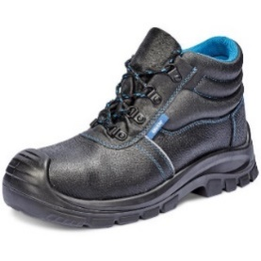 | per. | EN ISO 20347:2012  Echipament individual de protecție și de lucru, confecționate din blană artificială care păstrează perfect căldura. Cizmele de iarnă cu talpă antistatizată, antiderapantă fără accesorii metalici, cu talpa din poliuretan groasă, rezistentă la acizi, uleiuri și produse petroliere, și se distribuie în mod egal greutatea în timpul mersului. Sunt echipamente individuale de protecție care protejează picioarele de frig și alunecare în perioada de iarnă.
2 | Cizme de prelata  Сапоги кирзовые | per. | Cizme de prelata  Сапоги кирзовые  ДСТУ 3962-2000 (Гост 12.4.137-2001)
3 | Сапоги резиновые  Cizme din cauciuc  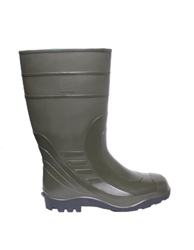 | per. | EN ISO 20347:2015  Cizmele de cauciuc sunt destinate pentru muncă în diverse activități, în condiții de noroi și umezeală înaltă. Sunt rezistente la apa, avînd rezistența la uzură sporită. Protejează împotriva riscului de umezeală, alunecării.
4 | Ghete de vara cu talpa antistatizata, fara accesorii metalice (B)  Туфли (летние,мужские) с антистатич, подошвой без мет. Принадлежностей  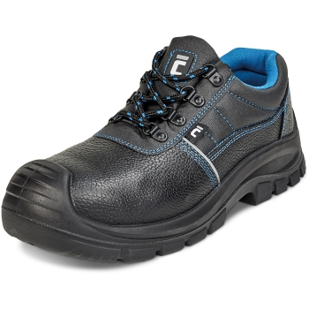 | per. | EN ISO 20347:2012  Ghete de lucru sunt confecționați din piele cu bombeu metalic, astfel încât puteți lucra în diverse condiții. Ghete sunt concepute in stil unisex, fiind potrivite atât pentru femei, cât și pentru bărbați.  Talpa încălțămintei este fabricată din poliuretan rezistent la uzură, cu proprietăți anti-alunecare. Talpa groasă a patofilor distribuie în mod egal încărcătura în timpul mersului.
5 | Ghete de vara cu talpa antistatizata, fara accesorii metalice (F)  Туфли (летние,женские) с антистатич, подошвой без мет. Принадлежностей | per. | EN ISO 20347:2012  Ghete de lucru sunt confecționați din piele cu bombeu metalic, astfel încât puteți lucra în diverse condiții. Ghete sunt concepute in stil unisex, fiind potrivite atât pentru femei, cât și pentru bărbați. Talpa încălțămintei este fabricată din poliuretan rezistent la uzură, cu proprietăți anti-alunecare. Talpa groasă a patofilor distribuie în mod egal încărcătura în timpul mersului.
6 | Cizme de lucru  Сапоги рабочие  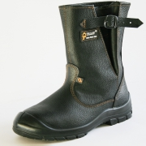 | per. | EN ISO 2034  Cizmele de lucru sunt echipamente individuale de protecție, fabricate din pielea hidrofobă, cu talpa rezistență la ulei și benzină, rezistență acid-alcalină, crescută la uzură. Protejează împotriva riscului de umezeală, împotriva alunecării datorită tălpii antiderapante.
7 | Cizme de lucru călduroase Сапоги рабочие утепленные  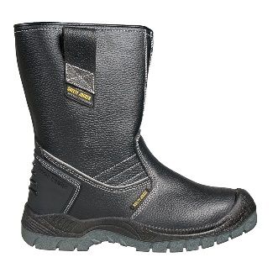 | per. | EN ISO 2034  Cizmele de lucru călduroase sunt echipamente individuale de protecție, fabricate din pielea hidrofobă, cu talpa rezistență la ulei și benzină, rezistență acid-alcalină, crescută la uzură. Protejează împotriva riscului de umezeală, împotriva alunecării datorită tălpii antiderapante. În interior cizmele sunt izolate cu blana artificială care păstrează perfect caldura.
8 | Cizme de iarna cu talpa antistatizata, fara accesorii metalice (F)  Ботинки термоизоляционные с антистатической подошвой без металлических принадлежностей (женские) | per. | EN ISO 20347:2012  Echipament individual de protecție și de lucru, confecționate din blană artificială care păstrează perfect căldura. Cizmele de iarnă cu talpă antistatizată, antiderapantă fără accesorii metalici, cu talpa din poliuretan groasă, rezistentă la acizi, uleiuri și produse petroliere, și se distribuie în mod egal greutatea în timpul mersului. Sunt echipamente individuale de protecție care protejează picioarele de frig și alunecare în perioada de iarnă. Comod, ușor și design elegant.
9 | Cizme pentru sudare si lucrari de sudare  Ботинки для сварки и сварочных работ | per. | EN ISO 20345  Cizmele de lucru sunt echipamente individuale de protecție, fabricate din pielea hidrofobă, cu talpa rezistență la ulei și benzină, rezistență acid-alcalină, crescută la uzură. Protejează împotriva riscului de umezeală, împotriva alunecării datorită tălpii antiderapante, termic păstrează căldura.
10 | Тапочки  Ciupici  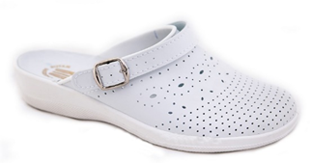 | per. | Ciupicii sunt fabricați din materiale textile din microfibre cu căptușeală respirabilă, rezistenți la uzură și la acizi, uleiuri și produse petroliere. Talpa fabricată din Policlorură de vinil are proprietății antialunecare. Protecție împotriva riscului de alunecare.
11 | Sandale de lucru (F)  Сандали рабочие (женские)  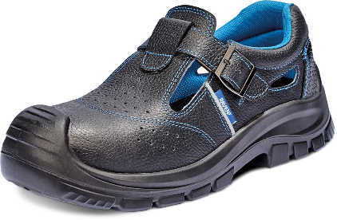 | per. | EN ISO 20347:2012  Încălțămintea de vară – Sandale, sunt echipamente individuale de protecție, care sunt fabricate din piele hidrofobă cu căptușeală respirabilă, partea de sus este confecționată din țesătură tehnică de înaltă calitate, care crește proprietățile de ventilație ale ghetelor pentru munca sigură în diverse condiții. Protecție împotriva alunecării, supaîncălzirea piciorului, protecție antistatică. Comod, ușor și design elegant.
12 | Sandale de lucru (B)  Сандали рабочие (мужские)  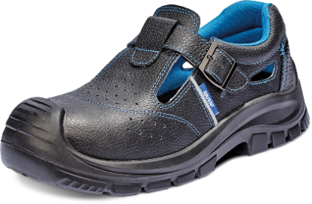 | per. | EN ISO 20347:2012  Încălțămintea de vară – Sandale, sunt echipamente individuale de protecție, care sunt fabricate din piele hidrofobă cu căptușeală respirabilă, partea de sus este confecționată din țesătură tehnică de înaltă calitate, care crește proprietățile de ventilație ale ghetelor pentru munca sigură în diverse condiții. Protecție împotriva alunecării, supaîncălzirea piciorului, protecție antistatică.
13 | Sandale de protecție cu vîrf de oțel (bărbați) Сандалии защитные со стальным подноском (мужские)  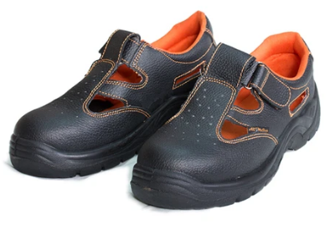 | per. | EN ISO 20347:2012  Încălțămintea de vară – Sandale, sunt echipamente individuale de protecție, care sunt fabricate din piele hidrofobă cu căptușeală respirabilă, partea de sus este confecționată din țesătură tehnică de înaltă calitate, care crește proprietățile de ventilație ale ghetelor pentru munca sigură în diverse condiții. Protecție împotriva alunecării, supaîncălzirea piciorului, protecție antistatică. Un bombeu din metal protejează picioare în cazul unei lovituri.
* | LOT 2 | Îmbrăcăminte specială de lucru
Nr. d/o | Denumirea bunurilor solicitate | U-te de măsură | Specificarea tehnică deplină solicitată, Standarde de referință
1 | 2 | 3 | 5
1 | Costum din bumbac de firma cu logo  Костюм х/б фирменный с логотипом  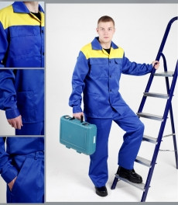 | set. | ISO 13688:2013 - Designul funcțional și o croială liberă dreaptă a costumelor îi face ușor să se miște și să lucreze în ei. Costumele sunt fabricate din țesătură de calitate (bumbac și microfibra de poliester) cu densitate înaltă.  Costumul de firmă constă din:  - jachetă albastră (partea de sus al costumului) cu benzi reflectoare  - pantaloni albaștri (salopetă) cu banda reflectorizantă.  Costum este dotat cu buzunare aplicate la piept, bande reflectorizante pentru vizibilitatea în timp de seară (seară) - linie pe piept, spinare, mîineci și pe fiecare crac al pantalonului (5cm).  Este necesar pentru a proteja lucrătorii de la colb, murdărie, abraziune și pentru a crea un microclimat confortabil pentru corp. În dependență de condițiile de lucru EIP poate fi suplimentar completat cu protecția împotriva umidității, uleiurilor și altor factori. Cerințe față de material: cu impregnare impermiabilă, hidrofugă și oleofobă:  Densitate:de la 240gr/m2 – până la 320 gr / m2  Componența: 65% polyester, 35% cotton  Certificare OEKO-TEX;  Rezistență conform ISO 13934-1:2013;  Rezistență la rupere conform ISO 13937-3:2000;  Rezistența vopselelor la spălături conform ISO 105-C06:2010;  Rezistența vopselelor la transpirație conform ISO 105-E04:2013;  Rezistența vopselelor la razele solare conform ISO 105-B02:2013;  Certificat de calitate la fermuar.
2 | Chepca  Кепка  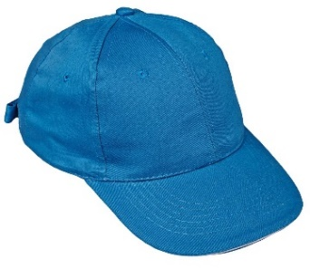 | buc. | EN 812 - Potrivită pentru acoperirea capului în timpul îndeplinirii sarcinilor de muncă. Cu proprietăți premiabile la aer. Rezistența materialului, asigură o stabilitate ridicată la abraziune și deteriorare și este ușor de spălat. Mărimea este reglabilă.  Informații suplimentare:  - cozoroc dur;  - mărime reglabilă;  - ventilare suplimentară.  - culoare albastră  Densitate: 320 gr / m2  Componența: 65% polyester, 35% cotton
3 | Scurta calda cu gluga  Куртка с капюшоном на утепленной подкладке  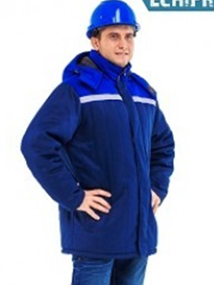 | buc. | ISO 13688:2013 - Scurta caldă cu șiret reflectorizant și manșetă încheiată în partea de jos a mînecii. Scurta are buzunare tăiate sau aplicate. Materialul are structură densă pentru protecția împotriva frigului și un coeficient de transmisie a fluxului termic incident suficient de scăzut, după cum impun condițiile de utilizare previzibile. Echipament este destinat pentru a proteja corpului împotriva efectelor frigului. Doua panglici reflectorizante si 2 pe piept (lățimea - 5 cm)  Informații suplimentare:  - Buzunare confortabile;  - Funcționali;  - Țesătură hidrofobă.  Cerințe față de material:  Materialul de bază - densitatea 240 gr / m2;  Componența: 65% polyester, 35% cotton  Certificat OEKO-TEX;  Rezistență conform ISO 13934-1:2013;  Rezistență la rupere conform ISO 13937-3:2000;  Rezistența vopselelor la spălături conform ISO 105-C06:2010;  Rezistența vopselelor la transpirație conform ISO 105-E04:2013;  Rezistența vopselelor la razele solare conform ISO 105-B02:2013;  Certificat de calitate la fermuar.  Culoare albastră  Benzi reflectoare  Materialul suplimentar (утеплитель) - 100 % poliester, densitatea 200 gr/m2, cu certificat de calitate;  Подкладка - 100 % poliester, densitatea 52 gr/m2;
4 | Maiou din bumbac de firmă  Футболка х/б фирменная с коротким рукавом  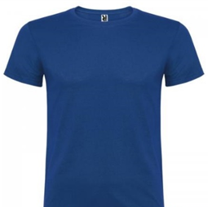 | buc. | ISO 13688:2013 - Tricou clasic, pe mărimi, în care este ușor de mișcat. Țesătura tricoului trebuie să fie plăcută la atingere și să absoarbă bine umiditate. Rezistent la spălare și fără a se decolora. Tricoul ar trebui să se potrivească bine corpului pentru o mișcare confortabilă.  Informații suplimentare:  - Culoare albastră  - Hipoalergenic;  - material 100% natural.  - Densitate: 160 gr m2
5 | Halat din bumbac  Халат хлопчатобумажный  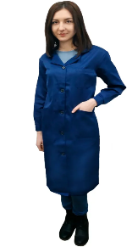 | buc. | Material: 100 % bumbac  Culoare albastră
6 | Pantaloni din bumbac caldurosi  Брюки х/б утепленные  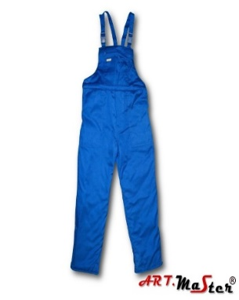 | buc. | EN 342 - Pantaloni calduroși de tip salopeta cu dungi reflectorizante. Îndeplinește o funcție de protecție împotriva frigului. Cu bretele reglabile. Salopeta echipată cu 2 buzunare prin părți și unul pe piept. Stofa rezistentă la apă și murdărie. Pantalonii călduroși sunt predestinați bine-potriviți pentru lucru sau activități în aer liber în timpul iernii. Cu fluxul termic incident suficient de scăzut, după cum impun condițiile de utilizare previzibile.  Informații suplimentare:  -culoare albastră  -benzi reflectoare  - rezistentă la uzură;  - buzunare convenabile;  - izolată termic.
7 | Costum din bumbac de lucru  Костюм х/б (рабочий)  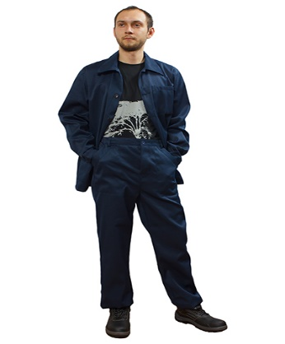 | set. | ISO 13688:2013 - Costume sunt confortabile, sunt bine-potrivite pentru lucru. Designul funcțional și o croială liberă dreaptă a costumelor îi face ușor să se miște și să lucreze în ei. Costumele sunt fabricate din țesătură de calitate (bumbac și microfibra de poliester) cu densitate înaltă (220 g/m2).  Costum de lucru constă din:  - jachetă (partea de sus al costumului);  - pantaloni.  Informații suplimentare:  - Buzunare confortabile;  - Funcționali;  - Țesătură hidrofobă.  -Culoare albastră  -Benzi reflectoare
8 | Scurta cu vata calda (fufaica)  Куртка ватная (фуфайка)  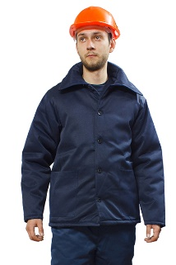 | buc. | Scurtă călduroasă, cu nasturi; Buzunare exterioare;  Material de bază - Densitatea 240 gr / m2;  Componența: 65% polyester, 35% cotton;  Secundar (Утеплитель) - 100 % poliester, densitatea 200 gr/m2, certificat de calitate;  Dosala (Подкладка) - 100 % poliester, densitaea 52 gr/m2  -Culoare albastră
9 | Caciule de iarna  Шапка зимняя  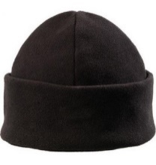 | buc. | EN ISO 13688 - Căciulă de iarna sunt fabricate din țesături moderne de polimeri, constând din fibre 100% de poliester. Ele păstrează perfect căldura și nu absoarbă umezeala. Căciule de iarnă Pol sunt fabricate din material tricotat fleece.  Informații suplimentare:  - țesătură din fibre 100% poliester;  - plăcută la atingere;  - bine tolerează spălarea
10 | Halat din bumbac alb  Халат хлопчатобумажный белый   | buc. | ISO 13688:2013 - Model clasic, cu mîneca lungă. Încheierea halatului e pe nasturi. Buzunarele trebuie să fie suficient adînci, iar manșetele mînecilor – ușoare și confortabile. Halatul este necesar în încăperile de producție, laboratoare, la îndeplinirea lucrărilor cu activitatea fizică redusă. Halat este fabricat din țesătura specializată, constând din microfibre de poliester și din bumbac natural. Halat ECO are lungimea optimă (un pic deasupra genunchiului), având siluetă cambrată.  Culoare albă
11 | Maiou din bumbac de firmă POLO  Футболка х/б фирменная с коротким рукавом POLO  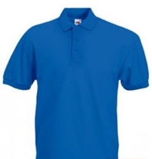 | buc. | ISO 13688:2013 -, Tricou clasic, pe mărimi, în care este ușor de mișcat. Țesătura tricoului trebuie să fie plăcută la atingere și să absoarbă bine umiditate. Rezistent la spălare și fără a se decolora. Tricoul ar trebui să se potrivească bine corpului pentru o mișcare confortabilă.  Informații suplimentare:  - culoare albastră  - hipoalergenic;  - material 100% natural.
12 | Jilet din bumbac de firmă pentru femei  Жилет х/б фирменный женский  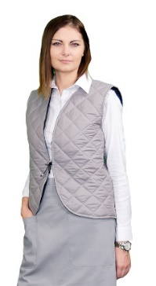 | buc. | ISO 13688:2013 - Jilet de bumbac cu siglă este confecționat din țesătură durabilă.  Jiletul tolerează bine spălarea și își păstrează culoarea.  Informații suplimentare:  - Design modern;  - Uşoară;  - Funcțională.  - Culoare albastră
13 | Jilet din bumbac de firmă pentru barbati  Жилет х/б фирменный мужской  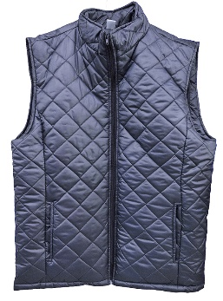 | buc. | ISO 13688:2013 - Jilet de bumbac cu siglă este confecționat din țesătură durabilă.  Jiletul tolerează bine spălarea și își păstrează culoarea.  Informații suplimentare:  - Design modern;  - Uşoară;  - Funcțională.  -Culoare albastră
14 | Partea de sus a costum din bumbac de firma cu logo  Костюм х/б (фирменный) верхняя часть  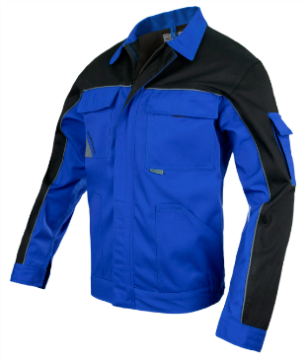 | buc. | ISO 13688:2013 - Geacă pentru lucru este un model funcțional, confortabil pentru a lucra în condiții diverse. Geaca pentru lucru este fabricată din țesătură rezistentă la uzură (fibre de poliester și bumbac), cu o densitate foarte înaltă. Are multe buzunare confortabile. Manșetele au velcro, partea de jos a gecii este reglabilă cu banda eșastică.  Informații suplimentare:  - Cusătură dublă în locuri deosebit de vulnerabile;  - Căptușeală întărită în zonele supuse uzurii;  - 4-5 buzunare;  - Rezistența la micșorare după spălare.  -Culoare albastră cu benzi reflectoare
15 | Combinezon de protecție pentru vopsit  Защитный комбинезон для покраски  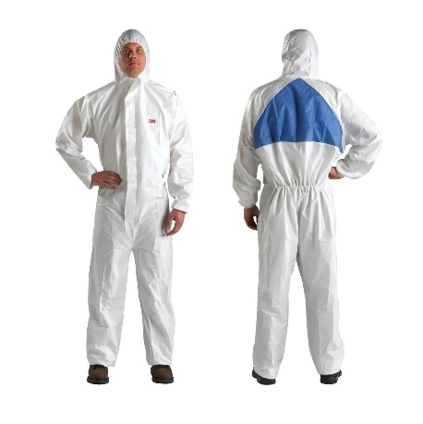 | buc. | Combinezon de protecţie, antistatic, cu glugă, căptuşeală microporoasă permeabilă la abur, cusaturi etanşate, fentă fermoar autoadezivă, manşete elastice la mâneci şi picioare.  Produs testat chimic, aparţine categoriei CE III, tip 5şi 6, protejat împotriva elementelor radioactive şi penetrării agenţilor patogeni.  - EN 1073-2  Cerinţe şi metode de testare pt. îmbrăcăminte de protecţie neventilată, împotriva contaminării cu particule radioactive  - EN 1149-1  Îmbrăcăminte de protecţie. Proprietăţi electrostatice. Metodă de testarepentru măsurarea rezistivităţii de suprafaţă  - EN 13034  Cerinţe de performanţă pt. îmbrăcămintea de protecţie chimică cu protecţie limitată împotriva produselor chimice lichide  - EN 14126  Cerinţe de performanţă şi metode de încercare pentru îmbrăcăminte de protecţie împotriva agenţilor infecţioşi  - EN ISO 13982-1  Cerinţe performanţă îmbrăcăminte integrală protecţie împotriva subst. chimice, împotriva partic. solide din aer (Tip 5)
16 | Jilet din bumbac de firmă de iarnă pentru femei  Жилет х/б фирменныйзимний женский |  | ISO 13688:2013 - Jilet de bumbac cu siglă este confecționat din țesătură durabilă.  Jiletul tolerează bine spălarea și își păstrează culoarea.  Informații suplimentare:  - Design modern;  - Uşoară;  - Funcțională.  Culoare albastră
17 | Jilet din bumbac de firmă de iarnă pentru bărbați  Жилет х/б фирменный зимний мужской |  | ISO 13688:2013 - Jilet de bumbac cu siglă este confecționat din țesătură durabilă.  Jiletul tolerează bine spălarea și își păstrează culoarea.  Informații suplimentare:  - Design modern;  - Uşoară;  - Funcțională.  -Culoare albastră
* | LOT 3 | Accesorii speciale de lucru
Nr. d/o | Denumirea bunurilor solicitate | U-te de măsură | Specificarea tehnică deplină solicitată, Standarde de referință
1 | 2 | 3 | 5
1 | Semimască de protecție BLS SGE 46 Защитная полумаска BLS SGE 46  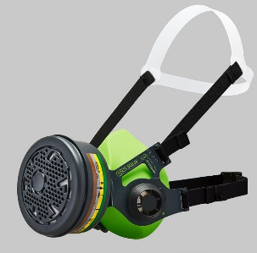 |  | EN 140:1998  Seminasca BLS SGE 46 poate fi utilizată pentru lucrări de montaj și construcție, lucrări cu vopsele și lacuri. Semimască protejează împotriva gazelor, vapolelor și particulelor.
2 | Mască completă de protecție BLS 5400 cauciucată + 2 gofră Полнолицевая маска BLS 5400 Cиликоновый каучук + 2 гофры  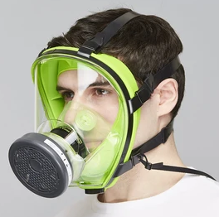 |  | EN 166  Masca BLS 5400 poate fi utilizată pentru montaj și construcții, lucrări cu vopsele și lacuri, precum și pentru și alte lucrări. Masca de protectie BLS 5400 se fixează convenabil pe cap. Masca BLS 5400 corespunde clasei a II-a de protecție. Lentila largă este fabricată din policarbonat cu un strat împotriva zgârieturilor și ceței, clasa optică 1.
3 | Mască antigaz ПШ-1 №1 Противогаз шланговый ПШ-1 №1  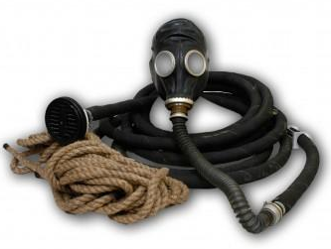 |  | DSTU EN 138-2002  Masca antigaz PN-1 este destinată pentru protejare sistemului respirator, ochi și fața umană de contaminanți nocive în aer, indiferent de concentrația sa, precum și pentru a lucra în cionținutul de oxigen în aer mai puțin de 17% și mai mult de 0,5% vapori nocivi și impurități gazoase.
4 | Ghiare de picior pentru urcare pe piloni  Лазы монтажные  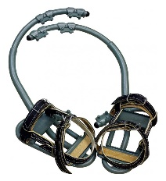 | buc. | Pentru cățărarea pe piloni din beton forma trapeza pentru linii electrice СВ110-1а, СВ95-1а (2а), СВ105-3, 6, СВ105-5 - Distanța reglare: 168±4 мм; 190±4 мм, Greutatea împreună cu curele: nu mai mult de 5,3 кг
5 | Manusi cauciucate  Перчатки прорезиненые  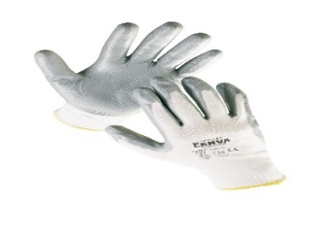 | per. | EN 388 - Mănușile cauciucate cu căptușeala de nitril pentru protecție. Sunt fabricate din țesătură tricotată de înaltă densitate, rezistentă la frecare. Pe partea de palmă mănușii au o căptușeală de protecție din nitril care asigură o prindere sigură, precum și o protecție suplimentară a mâinilor. Este folosit un fel de nitril rezistent la uzură. Mănușile sunt făcute fără cusătură.  Căptușeala de nitril pentru protecție rezistente la uzură, confortabile pentru a ține instrumente.
6 | Manusi cu palma din prelata  Рукавицы х/б с брезентовым наладонником  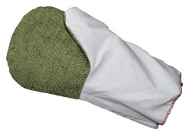 | per. | Mănuși de protecție de temperaturi ridicate cu palma dublă. Material: brezent cu rezistență termică  Densitatea: 530 gr/m2  ТР ТС 019/2011  ГОСТ 12.4.010-75
7 | Mineci de protectie  Нарукавники  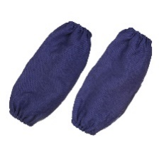 | per. | Mîneci de protecție de la acțiuni mecanice.  Lungimea 36 cm, material Taeki – proecție pînă la 100 C. EN 388 (EN 407 x1xxx)
8 | Vesta de avertizare  Жилет (сигнальный)  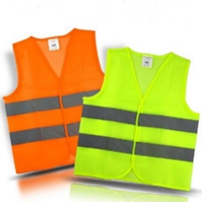 | buc. | EN ISO 20471: 2013 - Vestele reflectorizante sunt fabricate din materiale sintetice durabile (microfibre de 100% poliester), cu mai multe benzi reflectorizante, ușor de stocat. Rezistente la foc şi particule incandescente (ignifugate, aluminizate). Vesta de avertizare este destinata utilizării in situațiile in care este necesară indicarea vizuală a prezenței unei persoane. Se recomanda folosirea acestuia oriunde exista risc de coliziune a persoanelor cu mașini in mișcare sau obiecte transportate. În conformitate cu EN ISO 20471:2013 klasa 2.  Cu benzi reflectoare
9 | Casca de protectie  Защитная каска   | buc. | EN 397 - Material: polietilenă de înaltă densitate, în interior poliuretan ca amortizare. Curea de barbie și curele de fixare textile cu 4 puncte. Găuri de aerisire pe lateral și impotriva transpirației cu material din piele și bandă textilă. Rezistentă la şoc şi penetraţie. Poziționare stabilă pe cap. Culoare: alb sau orange.
10 | Manusi dielectrice  Перчатки электроизолирующие  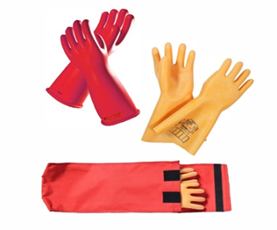 | per. | TR TS 019/2011 și TU 38.106977-2004 - Mănuși de inaltă tensiune. Forma anatomică, durata de folosință îndelungată, nivel de siguranță ridicat.  Material: latex atural. Clasa 3  Lungime(mm): 360±15  Grosime(mm): 2,9  Tensiune de utilizare (kV): max. 26,5  Tensiune de proba (kV) : 30,0  Curent (mA) : max. 16,0  Rezistentă la tracţiune şi şoc.
11 | Costum din prelata pentru sudat  Костюм сварщика (спилковый)  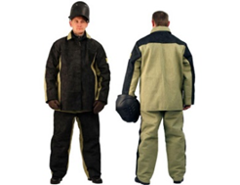 | set. | ТР ТС 019/2011 - Fabricat din pînză dură de brezent. Pînză termorezistentă ignifugată. Protecție de scîntei, particule incandescente, metal topit, radiații termice și ultraviolete, arcuri de sudare. Pentru maximă securitate va avea aplicații suplimentare termorezistente. Material mai ușor și elastic.
12 | Mască de sudura  Маска сварщика  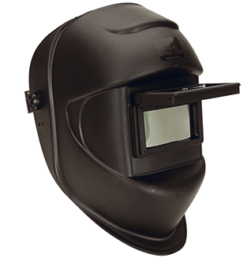 | buc. | EN 175 - Carcasă din plastic dur la lovire ecran din sticlă. Eficienţă specifică de reţinere a pulberilor, a razelor ultraviolete.
13 | Ochelari de protectie  Очки защитные  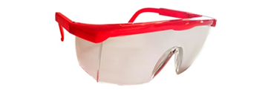 | buc. | EN 166 - Ramă din policarbonat, extrem de durabil, lentile din acril designul zgonomic, strat anti zgîriere, utilizare universală. Bandă elastică, ce permite reglarea perfectă la dimensiunile individuale ale capului. Ochelari de protecție a ochilor cu o eficienţă specifică de reţinere a pulberilor, așchiilor, prafului.
14 | Captuseala termoizolanta sub casca  Подшлемник  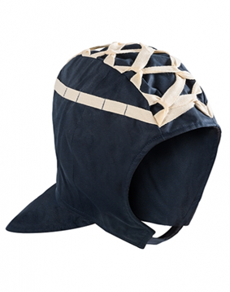 | buc. | Material: 100% bumbac.  Mărime reglabilă și legare sub barbă cu curele din bumbac. Este un echipament individual de protecție care protejează capul de frig și vînt în perioada rece a anului.
15 | Centura de siguranta si de salvare  Пояс предохранительный спасательный  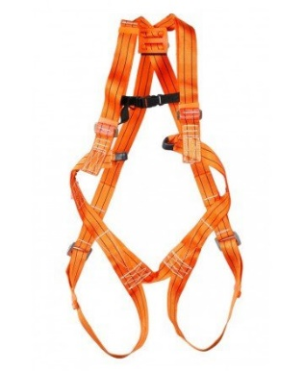 | buc. | EN 355:2002  Комплект состоит из Страховочной системы и фала с гасителем.  Полная страховочная система состоит из ремней, которые предотвращают падение, и позиционного пояса.  Ремни надежно закрепляются вокруг бедер, плеч, на пояснице и спине, полностью поддерживая туловище.  стандартом EN 361  Фал состоит из двух коннекторов, страховочного троса с гасителем.
16 | Funie de salvare cu carabina  Веревка спасательная (с карабином)  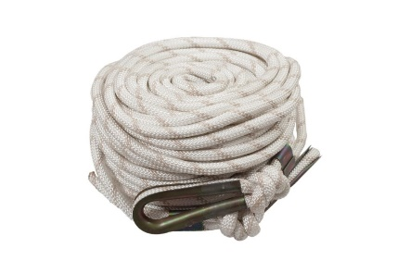 | buc. | 14 мм гибкая анкерная линия  Для вертикального использования с EN 361 / EN 358 / EN 365 приспособлениями для защиты от падения, соответствующими диаметру этого каната.  Материал: 3 полиамидных накидки.  Вес: 115 гр / м.  Отделка: петля на обоих концах  Усилие отрыва: 4000 кг.  Относительное удлинение:  · 500 даН 23%  · 1000 даН 33%  · 1500 даН 39%  · 2000 даН 43%  Диаметр: 14 мм.  Длина: 20 метров
17 | Ochelari de sudura  Очки газосваршика  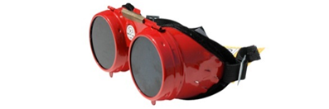 | buc. | EN 169 și EN 175  Carcasă din material din plastic rezistent, pentru protecția vederii în timpul lucrului. Fereastra de vizualizare cu rotire, cureaua elastică cu balamale, destinate pentru reglarea ochelarilor pe cap.
18 | Manusi jambiere  Рукавицы краги  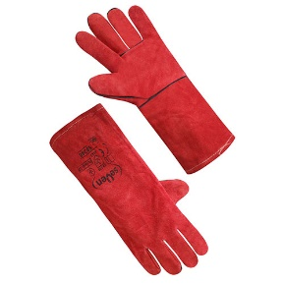 | per. | Mănușo jambiere pentru sudori. Lungimea 35 cm, EN 388: 4.2.3.3.X / EN 407: 4.1.3.X.4.X
19 | Manusi cu suprapuneri  Перчатки с точечным покрытием  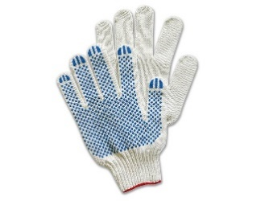  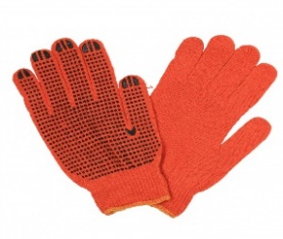 | per. | EN 420 - Mănuși tricotate din fibre mixte  (bumbac min. 80%). Aplicatii PVC punctiforme pe suprafața palmei, manșeta elastică. Mănușile tricotate - se caracterizează printr-o densitate standard de tricotare, cu un strat de acoperire din polimer (PVC) a suprafeței din palmă. Conținutul pe tip de fire și materiale: Fire amestecate cu bumbac (bumbac 60%, PE 40%). Sunt utilizate în industria construcțiilor și altor piese, lucrări mecanice sau deservire tehnică.
20 | Impermiabil  Плащ непромокаемый  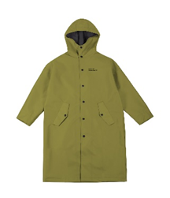 | buc. | EN 340 - Impermeabilul cu croi drept, slăbit, cu glugă. Țesătura ușoară și rezistentă la umiditate, protejează îmbrăcămintea de apă, stropi, murdărie.
21 | Casti antizgomot  Наушники противошумные  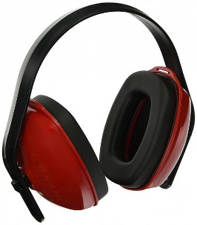 | buc. | Căști antisunet, nivel mediu – 27 дБ Standard: 352-1 SNR: 27
22 | Manusi calduroase cu blana  Рукавицы утепленные меховые  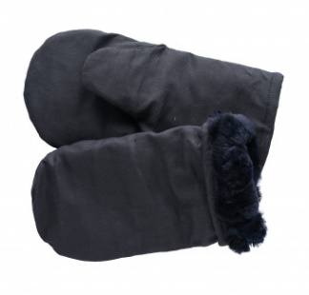 | per. | Mănuși călduroase cu blană artificială.
23 | Casca de protectie  Каска защитная белая  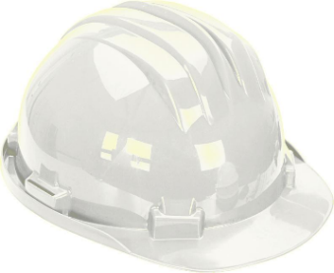 | buc. | EN-397:2012+A1:2012 - Material: HDPE ventilare, оголовье: 6-puncte plastic, reglarea marimii: curea, mărimea: 55–62 cm, Diapazonul temeraturii: de la -20° C до +50° C
24 | Manusi călduroase  Перчатки утепленные  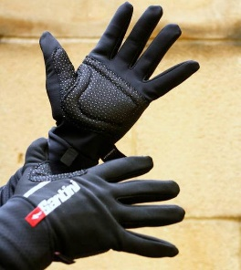 | per. | EN 420 și EN 388 - Mănuși cu 5 degete din materie trainică cu blană pe interior. Rezistență maxima la frig sau îngheț. Acest standard specifică, cerințele și metodele de încercare pentru mănușile de protecție care asigura o protecție împotriva frigului transmis prin convecție sau conducție pînă la -50° C. Acest frig poate fi legat de condițiile climatice sau de o activitate industrială:  a) Rezistența la frig convecție;  b) Rezistența la frig de contact;  c) Rezistența la apă.
25 | Sort de cauciuc cu pieptar  Фартук прорезиненый с нагрудником  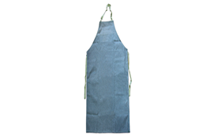 | buc. | Șorț de cauciuc cu pieptar și cu ștreang în gât, fabricat din țesătură densă și moale cu un strat de un polimer. Lungimea șorțului este 130 cm. Material cu grosimea de 1,0 – 1,2 mm, mărime universală (600 х 900 mm).
26 | Manusi de pinza  Рукавицы спилковые  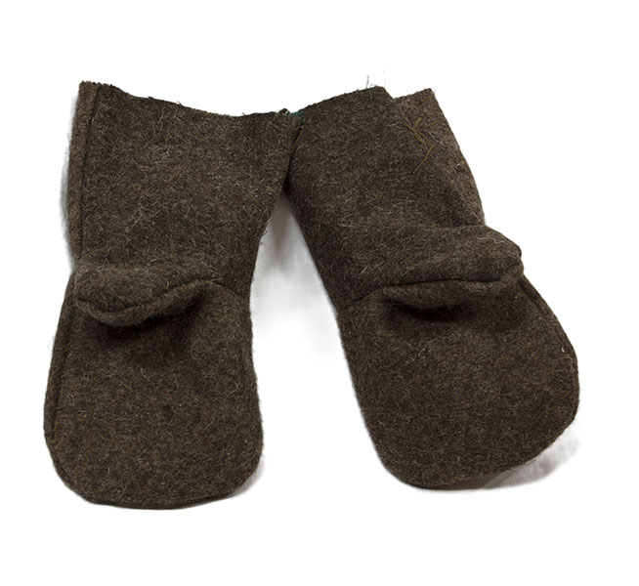 | per. | Материал: спилок кожевенный 0.9 - 1.1 мм  Подналадонник: нет  Особенности модели: швы прошиты двумя строчками, нить армированная 70ЛЛ.  ГОСТ 12.4.010-75  ТР ТС 019/2011
27 | Manusi din prelata  Рукавицы брезентовые  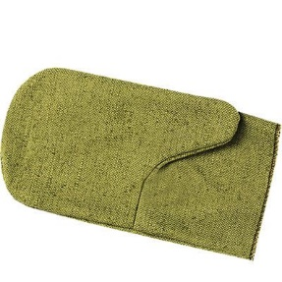 | per. | Рукавицы защитные от повышенных температур с двойным наладонником.  Брезент с огнеупорной пропиткой.  Материал: брезент с огнеупорной пропиткой  Плотность: 530 г/м2  ТР ТС 019/2011  ГОСТ 12.4.010-75
28 | Costum de pinza  Костюм брезентовый  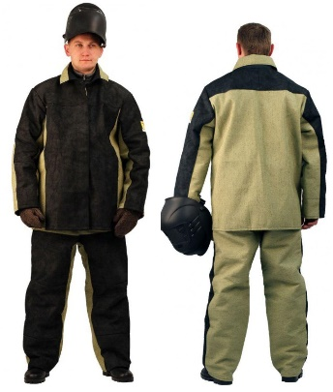 | set. | Costum pentru efectuarea lucrărilor de sudură. ГОСТ 12.4.250-2013  Set: scurtă, pantaloni.  Material: парусина, лен - 49%, bumbac - 51%, 550 г/m², antiincendiar (огнестойкая пропитка).  Încheierea (Застежка): ascunsă pe nasturi (потайная на пуговицах).  Guler (Воротник): отложной.  Elemente de protecție (Защитные элементы): interioare защитные манжеты.  Buzunare: в боковых швах, потайной  Găuri pentru ventilare: в области пройм, в шве притачивания кокетки, на брюках.
29 | Manusi de uz casnic din cauciuc  Перчатки резиновые хозяйственные  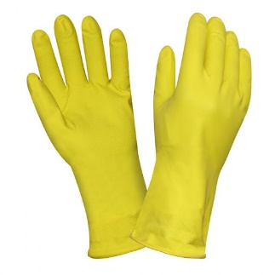 | per. | Mănuși de uz casnic din 100% latex natural, grosimea - 0,35 mm. ХБ acoperire interior. Standard - EN420
30 | Viziera de protective VISIGUARD  Шлем защитный VISIGUARD  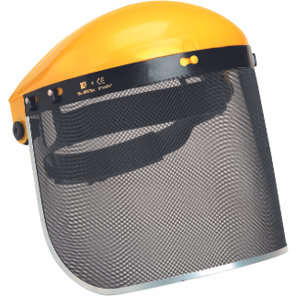 | buc. | Set compus din cască roșie din АБС plastic (регулируемое оголовье из полиэтилена, крепление в 4 точках), mărimea 55-62 cm; крепления щитка, щиток из металлической сетки, защитные наушники красного цвета, 26 SNR, EN 352-3: 2002. Каска – EN 397: 2012+A1: 2012, ANSI Z89.1
31 | Respirator  Респиратор "Лепесток"   | buc. | EN 149 - Respiratorul fără supapă de expirație (valvă) împotriva prafului și umezelii. Formă convexă tradițională cu clemă pentru nas și curea dublă, tampon pentru nas și clemă pentru nas pentru o utilizare confortabilă. Suprafață interioară puternică, rezistentă la deformare. Respiratorul fără supapă de expirație (valvă) asigură o protecție respiratorie ușoară și fiabilă împotriva prafului și umezelii.
32 | Manusi de postav  Рукавицы суконные  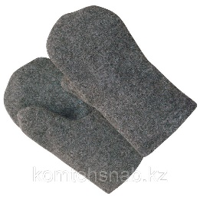 | per. | ТР ТС 019/2011 / ГОСТ 12.4.010-75- Mănuși de pînză, care protejează mâinile împotriva arsurilor termice, umezelii sau substanțelor biologic active. Mănușile sunt rezistente la uzură, cu densitate înaltă, rezistente la abraziune. Mănuși sunt potrivite pentru efectuarea lucrărilor în construcții și sudură.
33 | Genunchiere  Наколенник  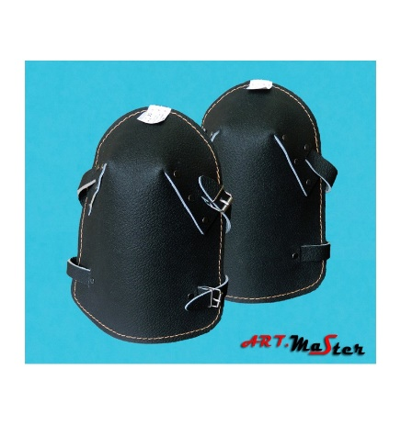 | per. | EN 14404:2004 - Genunchiere fabricate din piele naturale, pentru protecția genunchilor în timpul efectuării lucrărilor de sudare, tăiere, etc.
34 | Centura abdominala  Пояс брюшной  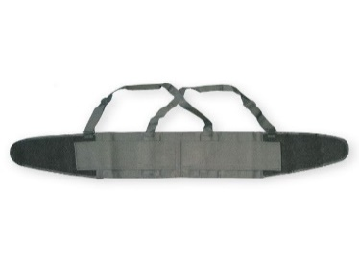 | buc. | EN 358:1999 - Centura permite să vă atașați în condiții de maxima siguranță cu un șnur la obiectul de lucru.
35 | Scara 4 m  Лестница, 4 м.  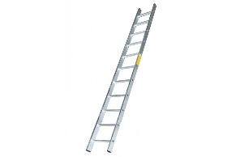 | buc. | Material: Aluminiu  Înălțime de lucru (m): 5,30  Lungimea totală (m): 4,19  Înălțimea scării duble (стремянки) (m): 2,00  Cantitatea de scări: 2x3+2x4  Greutate (kg): 14,0
36 | Scară 6m număr trepte 3*8 Лестница, 6 м. количество ступений 3*8  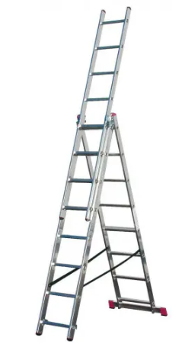 | Buc. | Material: Aluminiu  Numar trepte: 3*8  Inaltime (cm): 226  Inaltime maxima (cm): 506  Grosimea metal (mm): 1,2  Pas trepte (cm): 28  Greutate suportata (kg): 150  Greutata bruta (kg): 11,5
37 | Covor dielectric  Коврик диэлектрический  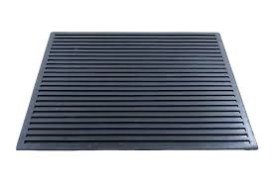 | buc. | Covor dielectric - mărimea covorului: 750 × 750 × 6 (mm).
38 | Vesta (de avertizare - oange) cu inscriptia "SERVICIUL TEHNIC-GAZ"  Жилет сигнальный оранжевый "Serviciu Tehnic-Gaz"  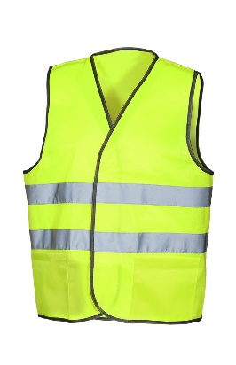 | buc. | EN ISO 20471: 2013 - Vestele reflectorizante sunt fabricate din materiale sintetice durabile (microfibre de 100% poliester), cu mai multe benzi reflectorizante, ușor de stocat. Rezistente la foc şi particule incandescente (ignifugate, aluminizate). Vesta de avertizare este destinata utilizării in situațiile in care este necesară indicarea vizuală a prezenței unei persoane. Se recomanda folosirea acestuia oriunde exista risc de coliziune a persoanelor cu mașini in mișcare sau obiecte transportate.  - Benzi reflectoare
39 | Botine dielectrice  Боты диэлектрические  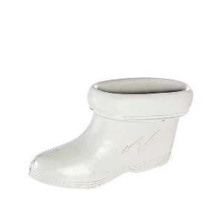 |  | Botine dielectrice: fabricat din polimer rezistent - cauciuc. Concepute pentru a proteja împotriva daunelor prin electricitate directă și alternativă de până la 1000 V, protejându-se de curentul electric și câmpurile electrostatice, câmpurile electrice și electromagnetice.  Înălțimea – min. 160 mm. Exploatare în temperaturi de la -30° până la +50°С.
40 | Mască completă de protecție BLS 5700 Cauciucată  Полнолицевая маска BLS 5700 Cиликоновый каучук  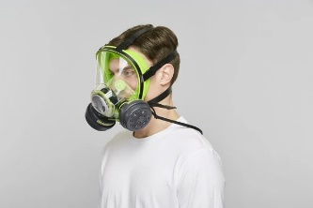 |  | Masca completă de protecție BLS 5700: pentru utilizare generală, când este necesară protecția a respirației și vederii. Utilizată pentru montaj și construcții, lucrări cu vopsele și lacuri, precum și pentru și alte lucrări. Fixare pe cap. Clasa a II-a de protecție. Lentila largă este fabricată din policarbonat cu un strat împotriva zgârieturilor și ceței, clasa optică 1, și corespunde standardului EN 166. Acces simplu de schimbare a filtrelor. Inclusiv filtrele.
41 | Ham complex de siguranță  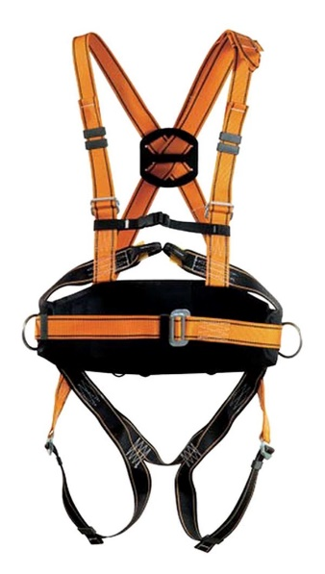 |  | Ham complex de siguranță: pentru lucrări la înaltă altitudine și alpinism utilitar în condiții de maximă siguranță. Centura complexă de siguranță este formată din curele care împiedică căderea, și centura de poziționare. Curelele se fixează în siguranță în jurul șoldurilor, umerilor, șale și spatelui, susținând astfel corpul.
42 | Mască completă de protecție BLS 5400 cauciucată + 2 gofră Полнолицевая маска BLS 5400 Cиликоновый каучук + 2 гофры  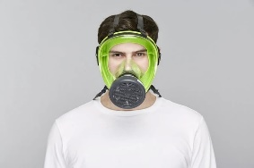 |  | Masca completă de protecție BLS 5400: pentru utilizare generală, când este necesară protecția a respirației și vederii. Utilizată pentru montaj și construcții, lucrări cu vopsele și lacuri, precum și pentru și alte lucrări. Fixare pe cap. Clasa a II-a de protecție. Lentila largă este fabricată din policarbonat cu un strat împotriva zgârieturilor și ceței, clasa optică 1, și corespunde standardului EN 166. Acces simplu de schimbare a filtrelor. Inclusiv filtrele.

- Materiale, compatibilităţi, reglementări tehnice şi standarde utilizate
- Conform prevederilor Legislației în vigoare;
- Calitatea bunurilor livrate trebuie să corespundă normelor şi standardelor în vigoare;

- Cerinţe privind calculul costului/prețului:
- Prețurile vor fi finale și vor cuprinde toate taxele, cheltuielile de transport, cheltuielile de depozitare sau alte taxe ocazionale de livrare sau furnizare a acestora la depozitele Beneficiarului;

- Cerințe față de operatorii economici:
- să nu fie în proces de insolvabilitate și incapacitate de plată;
- să nu se afle în proces de lichidare;
- să nu fie aplicat sechestru asupra proprietăților;
- să nu-i fie stopată activitatea;
- sa-și execute obligațiile de achitare a impozitelor de toate nivelele în bugetul de Stat și toate obligațiile financiare față de fondurile de stat;
- să dispună de toate documentele de permisie necesare (licențe, acreditări, atestări, ș.a.) pentru practicarea acestui tip de activitate;
- să dispună de o bună reputație și o experiență de subscriere unor asemenea riscuri;
- să garanteze păstrarea secretului comercial privitor la datele legate de activitatea beneficiarului;
- Documente obligatorii la depunerea ofertei: descrise în p. 20 din Anunțul de participare.

- Condiții referitoare la contract:
- Termenul de semnare a contractului – în termen de 20 zile de la data transmiterii comunicării privind rezultatul aplicării procedurii de atribuire;
- Achitarea – Achitarea va fi efectuată: Avans 0%; Restul achitărilor în termen de 90 de zile din momentul semnării Actelor de primire predare și facturilor fiscale, care vor fi primite nu mai des de o dată în lună;
- Penalități: În cazul neexecutării, executării necorespunzătoare sau tardive a obligațiunilor contractuale, Executantul: compensează Autorității contractante toate prejudiciile cauzate, și achită Autorității contractante o penalitate în mărime de – 0,1 % din valoarea serviciilor nelivrate, pentru fiecare zi de întârziere.

Președintele Grupului de lucru Roșca M.
Secretarul Grupului Mutruc R.
Membrii Grupului Cherpec S.
Demian A.
Răsoi V.
Chetraru L.
Lisa I.
Specificații de preț:
Obiectul: Achiziționarea echipamentelor de protecție, a hainelor și încălțamintei speciale.
Numărul: 06BC/2025;
Acest tabel va fi completat de către ofertant în coloanele 5, 6, 7, 8, 9:

nr. LOT | Denumirea bunurilor | Un. de măs. | C-te | Preț unitar fără TVA | Preț unitar cu TVA | Suma fără TVA | Suma cu TVA | Termen de livrare
1 | 2 | 3 | 4 | 5 | 6 | 7 | 8 | 9
Lot. nr. 1 | Încălțăminte specială de lucru: |  | 3473
1.1. | Cizme de iarna cu talpa antistatizata, fara accesorii metalice (B)  Ботинки термоизоляционные с антистатической подошвой, без металлических принадлежностей (мужские) | per. | 1192
1.2. | Cizme de prelata  Сапоги кирзовые | per. | 5
1.3. | Cizme de cauciuc  Сапоги резиновые | per. | 74
1.4. | Ghete de vară cu talpă antistatică, fără accesorii metalice (B)  Туфли (летние,мужские) с антистатич, подошвой без мет. принадлежностей | per. | 1234
1.5. | Ghete de vară cu talpă antistatică, fără accesorii metalice (F)  Туфли (летние,женские) с антистатич, подошвой без мет. принадлежностей | per. | 275
1.6. | Cizme de lucru  Сапоги рабочие | per. | 35
1.7. | Cizme de lucru călduroase  Сапоги рабочие утепленные | per. | 35
1.8. | Cizme de iarna cu talpa antistatizata, fara accesorii metalice(F)  Ботинки термоизоляционные с антистатической подошвой без металлических принадлежностей (женские) | per. | 152
1.9. | Cizme pentru sudare si lucrari de sudare (B)  Ботинки для сварки и сварочных работ | per. | 34
1.10. | Ciupici pentru femei  Тапочки женские | per. | 10
1.11. | Ciupici pentru bărbați  Тапочки мужские | per. | 16
1.12. | Sandale de lucru (F)  Сандали рабочие (мужские) | per. | 33
1.13. | Sandale de lucru (B)  Сандали рабочие (мужские) | per. | 293
1.14. | Sandale de protecție cu vîrf de oțel (bărbați)  Сандалии защитные со стальным подноском (мужские) | per. | 85
Total, Lot. nr. 1:
Lot. nr. 2 | Îmbrăcăminte specială de lucru:
2.1. | Costum din bumbac de firmă cu logou  Костюм х/б фирменный | set. | 2517
2.2. | Chipiu  Кепка | buc. | 2976
2.3. | Scurtă caldă cu glugă  Куртка с капюшоном на утепленной подкладке | buc. | 1247
2.4. | Maiou din bumbac de firmă  Футболка х/б фирменная с коротким рукавом | buc. | 4209
2.5. | Halat din bumbac  Халат хлопчатобумажный | buc. | 48
2.6. | Pantaloni din bumbac călduroși  Брюки х/б утепленные | per. | 39
2.7. | Costum din bumbac de lucru  Костюм х/б | set. | 187
2.8. | Scurtă cu vată caldă  Куртка ватная (фуфайка) | buc. | 29
2.9. | Căciulă de iarnă tricotată  Шапка утеплённая трикотажная | buc. | 62
2.10. | Halat din bumbac alb  Халат хлопчатобумажный белый | buc. | 4
2.11. | Maiou din bumbac de firmă tip POLO  Футболка х/б фирменная с коротким рукавом POLO | buc. | 65
2.12. | Jilet din bumbac de firmă de vară pentru femei  Жилет х/б фирменный летний женский | set. | 8
2.13. | Jilet din bumbac de firmă de vară pentru bărbați  Жилет х/б фирменный летний мужской | set. | 8
2.14. | Partea de sus a costumului din bumbac de firmă cu logou  Костюм х/б (фирменный) верхняя часть | set. | 151
2.15. | Combinezon de protecție pentru vopsit  Защитный комбинезон для покраски | buc. | 154
2.16. | Jilet din bumbac de firmă de iarnă pentru femei  Жилет х/б фирменныйзимний женский | per. | 7
2.17. | Jilet din bumbac de firmă de iarnă pentru bărbați  Жилет х/б фирменный зимний мужской | set. | 12
Total, Lot. Nr. 2:
Lot. nr. 3 | Accesorii speciale de lucru: |  | 38017
3.1. | Semimască de protecție BLS SGE 46  Защитная полумаска BLS SGE 46 | buc. | 10
3.2. | Mască completă de protecție BLS 5400 cauciucată +gofră  Полнолицевая маска BLS 5400 Cиликоновый каучук + гофра | buc. | 20
3.3. | Mască antigaz ПШ-1 №1 Противогаз шланговый ПШ-1 №1 | buc. | 12
3.4. | Ghiare de picior pentru urcare pe piloni  Лазы монтажные | per. | 2
3.5. | Mănuși cauciucate  Перчатки прорезиненые | per. | 5884
3.6. | Mănuși cu palma de prelată  Рукавицы х/б с брезентовым наладонником | per. | 3865
3.7. | Mîneci de protecție  Нарукавники | per. | 15
3.8. | Vestă de avertizare  Жилет (сигнальный) | buc. | 161
3.9. | Cască de protecție  Защитная каска | buc. | 131
3.10. | Mănuși dielectrice  Перчатки электроизолирующие | per. | 45
3.11. | Costum din prelată pentru sudat  Костюм сварщика (спилковый) | set. | 39
3.12. | Mască de sudură  Маска сварщика | buc. | 41
3.13. | Ochelari de protecție  Очки защитные | per. | 250
3.14. | Căptușeală termoizolantă sub cască  Подшлемник | buc. | 35
3.15. | Centură de siguranță și de salvare  Пояс предохранительный спасательный | buc. | 40
3.16. | Funie de salvare 10m cu carabină  Веревка спасательная (с карабином) | buc. | 24
3.17. | Ochelari de sudură  Очки газосваршика | per. | 63
3.18. | Mănuși jambiere  Рукавицы краги | per. | 37
3.19. | Mănuși cu suprapuneri  Перчатки с точечным покрытием | per. | 23279
3.20. | Impermiabil  Плащ непромокаемый | buc. | 152
3.21. | Căști antizgomot  Наушники противошумные | buc. | 6
3.22. | Mănuși călduroase cu blană Рукавицы утепленные меховые | per. | 290
3.23. | Cască de protecție albă  Каска защитная белая | buc. | 42
3.24. | Mănuși călduroase  Перчатки утепленные | per. | 868
3.25. | Șorț de cauciuc cu pieptar  Фартук прорезиненый с нагрудником | buc. | 23
3.26. | Mănuși de spilc  Рукавицы спилковые | per. | 316
3.27. | Mănuși din prelată  Рукавицы брезентовые | per. | 140
3.28. | Costum din pînză  Костюм брезентовый | set. | 17
3.29. | Mănuși de uz casnic din cauciuc  Перчатки резиновые хозяйственные | per. | 895
3.30. | Vizieră metalică VISIGUARD  Щиток металлический VISIGUARD | buc. | 15
3.31. | Respirator  Респиратор "Лепесток" | buc. | 932
3.32. | Mănuși de postav  Рукавицы суконные | per. | 88
3.33. | Genunchiere  Наколенник | per. | 18
3.34. | Centură abdominal Пояс брюшной | buc. | 3
3.35. | Scară 4m număr trepte 2*3+2*4  Лестница, 4 м. количество ступений 2*3+2*4 | buc. | 18
3.36. | Scară 6m număr trepte 3*8 Лестница, 6 м. количество ступений 3*8 | buc. | 4
3.37. | Covor dielectric  Коврик диэлектрический | buc. | 15
3.38. | Vestă (de avertizare - orange)cu inscripția "SERVICIUL TEHNIC- GAZ”  Жилет сигнальный оранжевый "Serviciu Tehnic-Gaz" | buc. | 199
3.39. | Botine dielectrice  Боты диэлектрические | per. | 1
3.40. | Mască completă de protecție BLS 5700 Cauciucată  Полнолицевая маска BLS 5700 Cиликоновый каучук | buc. | 6
3.41. | Ham complex de siguranță | buc. | 12
3.42. | Mască completă de protecție BLS 5400 cauciucată + 2 gofră Полнолицевая маска BLS 5400 Cиликоновый каучук + 2 гофры | buc. | 4
Total, Lot. Nr. 3:

Semnat:_______________ Numele, Prenumele:_____________________________

Președintele Grupului de lucru Roșca M.
Secretarul Grupului Mutruc R.
Membrii Grupului Cherpec S.
Demian A.
Răsoi V.
Chetraru L.
Lisa I.
Specificații tehnice:
Obiectul: Achiziționarea echipamentelor de protecție, a hainelor și încălțamintei speciale.
Numărul: 06BC/2025;
Acest tabel va fi completat de către ofertant în coloanele 5, 6, 7, 8:

nr. LOT | Denumirea bunurilor | Un. de măs. | Specificarea tehnică deplină propusă de către ofertant | Standarde de referinţă | Ţara de origine | Producătorul
1 | 2 | 3 | 4 | 5 | 6 | 7
Lot. nr. 1 | Încălțăminte specială de lucru:
1.1. | Cizme de iarna cu talpa antistatizata, fara accesorii metalice (B)  Ботинки термоизоляционные с антистатической подошвой, без металлических принадлежностей (мужские) | per.
1.2. | Cizme de prelata  Сапоги кирзовые | per.
1.3. | Cizme de cauciuc  Сапоги резиновые | per.
1.4. | Ghete de vară cu talpă antistatică, fără accesorii metalice (B)  Туфли (летние,мужские) с антистатич, подошвой без мет. принадлежностей | per.
1.5. | Ghete de vară cu talpă antistatică, fără accesorii metalice (F)  Туфли (летние,женские) с антистатич, подошвой без мет. принадлежностей | per.
1.6. | Cizme de lucru  Сапоги рабочие | per.
1.7. | Cizme de lucru călduroase  Сапоги рабочие утепленные | per.
1.8. | Cizme de iarna cu talpa antistatizata, fara accesorii metalice(F)  Ботинки термоизоляционные с антистатической подошвой без металлических принадлежностей (женские) | per.
1.9. | Cizme pentru sudare si lucrari de sudare (B)  Ботинки для сварки и сварочных работ | per.
1.10. | Ciupici pentru femei  Тапочки женские | per.
1.11. | Ciupici pentru bărbați  Тапочки мужские | per.
1.12. | Sandale de lucru (F)  Сандали рабочие (мужские) | per.
1.13. | Sandale de lucru (B)  Сандали рабочие (мужские) | per.
1.14. | Sandale de protecție cu vîrf de oțel (bărbați)  Сандалии защитные со стальным подноском (мужские) | per.
Lot. nr. 2 | Îmbrăcăminte specială de lucru:
2.1. | Costum din bumbac de firmă cu logou  Костюм х/б фирменный | set.
2.2. | Chipiu  Кепка | buc.
2.3. | Scurtă caldă cu glugă  Куртка с капюшоном на утепленной подкладке | buc.
2.4. | Maiou din bumbac de firmă  Футболка х/б фирменная с коротким рукавом | buc.
2.5. | Halat din bumbac  Халат хлопчатобумажный | buc.
2.6. | Pantaloni din bumbac călduroși  Брюки х/б утепленные | per.
2.7. | Costum din bumbac de lucru  Костюм х/б | set.
2.8. | Scurtă cu vată caldă  Куртка ватная (фуфайка) | buc.
2.9. | Căciulă de iarnă tricotată  Шапка утеплённая трикотажная | buc.
2.10. | Halat din bumbac alb  Халат хлопчатобумажный белый | buc.
2.11. | Maiou din bumbac de firmă tip POLO  Футболка х/б фирменная с коротким рукавом POLO | buc.
2.12. | Jilet din bumbac de firmă de vară pentru femei  Жилет х/б фирменный летний женский | set.
2.13. | Jilet din bumbac de firmă de vară pentru bărbați  Жилет х/б фирменный летний мужской | set.
2.14. | Partea de sus a costumului din bumbac de firmă cu logou  Костюм х/б (фирменный) верхняя часть | set.
2.15. | Combinezon de protecție pentru vopsit  Защитный комбинезон для покраски | buc.
2.16. | Jilet din bumbac de firmă de iarnă pentru femei  Жилет х/б фирменныйзимний женский | per.
2.17. | Jilet din bumbac de firmă de iarnă pentru bărbați  Жилет х/б фирменный зимний мужской | set.
Lot. nr. 3 | Accesorii speciale de lucru:
3.1. | Semimască de protecție BLS SGE 46  Защитная полумаска BLS SGE 46 | buc.
3.2. | Mască completă de protecție BLS 5400 cauciucată +gofră  Полнолицевая маска BLS 5400 Cиликоновый каучук + гофра | buc.
3.3. | Mască antigaz ПШ-1 №1 Противогаз шланговый ПШ-1 №1 | buc.
3.4. | Ghiare de picior pentru urcare pe piloni  Лазы монтажные | per.
3.5. | Mănuși cauciucate  Перчатки прорезиненые | per.
3.6. | Mănuși cu palma de prelată  Рукавицы х/б с брезентовым наладонником | per.
3.7. | Mîneci de protecție  Нарукавники | per.
3.8. | Vestă de avertizare  Жилет (сигнальный) | buc.
3.9. | Cască de protecție  Защитная каска | buc.
3.10. | Mănuși dielectrice  Перчатки электроизолирующие | per.
3.11. | Costum din prelată pentru sudat  Костюм сварщика (спилковый) | set.
3.12. | Mască de sudură  Маска сварщика | buc.
3.13. | Ochelari de protecție  Очки защитные | per.
3.14. | Căptușeală termoizolantă sub cască  Подшлемник | buc.
3.15. | Centură de siguranță și de salvare  Пояс предохранительный спасательный | buc.
3.16. | Funie de salvare 10m cu carabină  Веревка спасательная (с карабином) | buc.
3.17. | Ochelari de sudură  Очки газосваршика | per.
3.18. | Mănuși jambiere  Рукавицы краги | per.
3.19. | Mănuși cu suprapuneri  Перчатки с точечным покрытием | per.
3.20. | Impermiabil  Плащ непромокаемый | buc.
3.21. | Căști antizgomot  Наушники противошумные | buc.
3.22. | Mănuși călduroase cu blană Рукавицы утепленные меховые | per.
3.23. | Cască de protecție albă  Каска защитная белая | buc.
3.24. | Mănuși călduroase  Перчатки утепленные | per.
3.25. | Șorț de cauciuc cu pieptar  Фартук прорезиненый с нагрудником | buc.
3.26. | Mănuși de spilc  Рукавицы спилковые | per.
3.27. | Mănuși din prelată  Рукавицы брезентовые | per.
3.28. | Costum din pînză  Костюм брезентовый | set.
3.29. | Mănuși de uz casnic din cauciuc  Перчатки резиновые хозяйственные | per.
3.30. | Vizieră metalică VISIGUARD  Щиток металлический VISIGUARD | buc.
3.31. | Respirator  Респиратор "Лепесток" | buc.
3.32. | Mănuși de postav  Рукавицы суконные | per.
3.33. | Genunchiere  Наколенник | per.
3.34. | Centură abdominal Пояс брюшной | buc.
3.35. | Scară 4m număr trepte 2*3+2*4  Лестница, 4 м. количество ступений 2*3+2*4 | buc.
3.36. | Scară 6m număr trepte 3*8 Лестница, 6 м. количество ступений 3*8 | buc.
3.37. | Covor dielectric  Коврик диэлектрический | buc.
3.38. | Vestă (de avertizare - orange)cu inscripția "SERVICIUL TEHNIC- GAZ”  Жилет сигнальный оранжевый "Serviciu Tehnic-Gaz" | buc.
3.39. | Botine dielectrice  Боты диэлектрические | per.
3.40. | Mască completă de protecție BLS 5700 Cauciucată  Полнолицевая маска BLS 5700 Cиликоновый каучук | buc.
3.41. | Ham complex de siguranță | buc.
3.42. | Mască completă de protecție BLS 5400 cauciucată + 2 gofră  Полнолицевая маска BLS 5400 Cиликоновый каучук + 2 гофры | buc.

Semnat:_______________ Numele, Prenumele:_____________________________

Președintele Grupului de lucru Roșca M.
Secretarul Grupului Mutruc R.
Membrii Grupului Cherpec S.
Demian A.
Răsoi V.
Chetraru L.
Lisa I.

